

มาตรการส่งเสริมคุณธรรมและความโปร่งใส ประจำปีงบประมาณ 2565



**องค์การบริหารส่วนตำบลทุ่งมะพร้าว**

**อำเภอท้ายเหมือง จังหวัดพังงา**

**มาตรการส่งเสริมคุณธรรมและความโปร่งใส ประจําปีงบประมาณ พ.ศ. ๒๕๖๔**

**องค์การบริหารส่วนตําบลทุ่งมะพร้าว อําเภอท้ายเหมือง จังหวัดพังงา**

**\*\*\*\*\*\*\*\*\*\*\*\*\*\*\*\*\*\*\*\*\*\*\*\*\*\*\*\*\*\*\*\*\*\*\*\*\*\*\*\*\*\*\*\*\*\*\*\*\*\*\*\*\*\*\*\*\*\*\*\*\*\*\*\*\*\*\*\*\*\*\*\*\*\*\***

**๑. การวิเคราะห์ผลการประเมิน ITA ขององค์การบริหารส่วนตําบลทุ่งมะพร้าว ปีงบประมาณพ.ศ. ๒๕๖4**

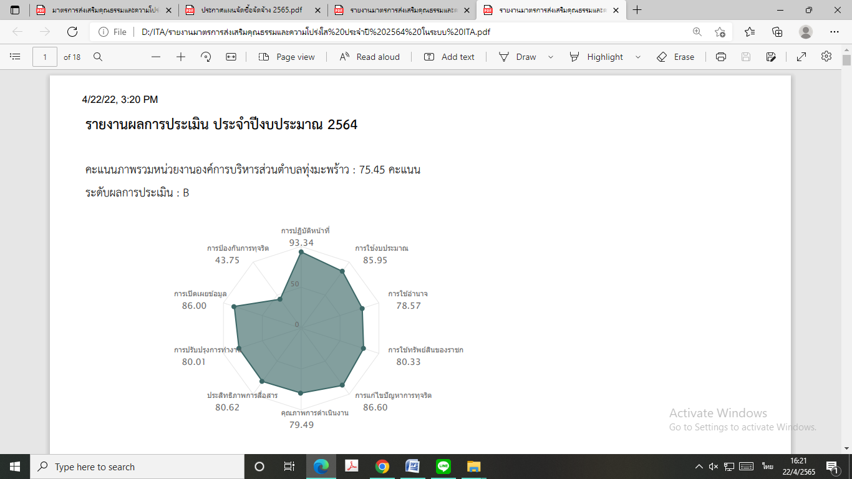จากผลการประเมิน ITA ในปีงบประมาณ พ.ศ. ๒๕๖4 ของ องค์การบริหารส่วนตําบลทุ่งมะพร้าว พบว่ามีผลคะแนน 75.45 คะแนน อยู่ในระดับ B ดังนี้

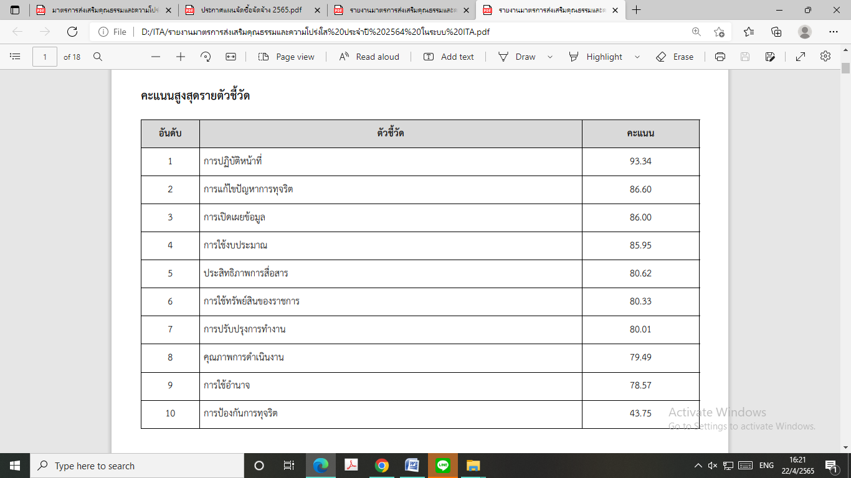

**โดยวิเคราะห์ผลการประเมินแต่ละตัวชี้วัด**

|  |  |
| --- | --- |
| ตัวชี้วัดของการประเมิน ITA | ประเด็นที่ต้องแก้ไข/ปรับปรุง/รักษาระดับ |
| แบบวัดการรับรู้ของผู้มีส่วนได้ส่วนเสีย (IIT) | |
| 1. การปฏิบัติหน้าที่ 93.34 คะแนน | แบบวัด IIT เป็นการประเมินการรับรู้ของบุคลากร ภายในเกี่ยวกับการปฏิบัติหน้าที่ การใช้จ่ายงบประมาณ  และทรัพย์สินของราชการ โดยยึดระเบียบปฏิบัติและ กฎหมายที่เกี่ยวข้อง รวมทั้งหลักการมีส่วนร่วมของ ประชาชน พบว่ามีประเด็นที่ต้องดําเนินการดังนี้  ๑) การปฏิบัติหน้าที่ จัดให้มีการเปิดเผยข้อมูล เกี่ยวกับขั้นตอน ระยะเวลาและผู้รับผิดชอบในการ ให้บริการอย่างชัดเจน สร้างระบบการประเมิน ประสิทธิภาพการให้บริการของผู้มาติดต่อรับบริการ ณ จุดให้บริการได้โดยง่าย สะดวกและเป็นไปตามหลักการ ปกปิดความลับของผู้ให้ข้อมูล รวมทั้งกําหนดมาตรการ บริหารงานบุคคลและการพิจารณาให้คุณ ให้โทษ ตาม หลักคุณธรรมและความสามารถ  ๒) การใช้งบประมาณ จัดให้มีการเปิดเผยข้อมูล การใช้จ่ายงบประมาณ แผนการจัดซื้อจัดจ้างหรือการ จัดหาพัสดุ รวมถึงกระบวนการเบิกจ่ายงบประมาณโดย เปิดเผยและพร้อมรับการตรวจสอบจากทุกภาคส่วน ตลอดจนการจัดทํารายงานผลการใช้จ่ายงบประมาณ อย่างสม่ำเสมอ  ๓) การใช้อํานาจของผู้บริหารด้านการบริหารงาน บุคคล จัดทํารายละเอียดของตําแหน่งงาน (job description) และเกณฑ์การประเมินผลการปฏิบัติงาน อย่างชัดเจนและเปิดเผย รวมทั้งการเปิดรับฟังความ คิดเห็นของผู้ที่เกี่ยวข้องเพื่อปรับปรุงประสิทธิภาพการ ปฏิบัติงาน  ๔) การใช้ทรัพย์สินของราชการ จัดทําคู่มือและ ระเบียบการใช้ทรัพย์สินของราชการ สร้างระบบการ กํากับดูแลและติดตามตรวจสอบการยืม-คืน และการ ลงโทษอย่างเคร่งครัด  ๕) การแก้ไขปัญหาการทุจริต มุ่งเสริมสร้าง วัฒนธรรมการทํางานเพื่อประโยชน์สูงสุดของส่วนรวม มี จิตสาธารณะและพร้อมให้บริการประชาชนอย่างเต็ม กําลังความสามารถ โดยจัดทํามาตรการการป้องกันและมี ระบบการติดตามตรวจสอบพฤติกรรมการทุจริตอย่าง ชัดเจนและเปิดเผย รวมทั้งการเปิดให้ประชาชนมีส่วน ร่วมในการแสดงความคิดเห็นและการติดตามตรวจสอบ การทํางานของหน่วยงานได้โดยง่ายและสะดวก |
| 2. การใช้งบประมาณ 85.94 คะแนน |
| 3. การใช้อำนาจ 78.57 คะแนน |
| 4. การใช้ทรัพย์สินของราชการ 80.33 คะแนน |
| 5. การแก้ไขปัญหาทุจริต 89.50 คะแนน |
| แบบวัดการรับรู้ของผู้มีส่วนได้ส่วนเสียภายนอก (EIT) | |
| 6. คุณภาพการดำเนินงาน 79.49 คะแนน | แบบวัด EIT เป็นการประเมินการรับรู้ของ ผู้รับบริการที่มีต่อคุณภาพและมาตรฐานการให้บริการ อย่างมีประสิทธิภาพ ประสิทธิผลและไม่เลือกปฏิบัติ พบว่ามีประเด็นที่ต้องดําเนินการดังนี้  ๑) คุณภาพการดําเนินงาน ประชาสัมพันธ์ เกี่ยวกับระบบและขั้นตอนการให้บริการงานด้านต่างๆ อย่างทั่วถึง และส่งเสริมให้มีการฝึกอบรมพัฒนาเพิ่มพูน ทักษะและความรู้เกี่ยวกับการปฏิบัติงานอย่างสม่ำเสมอ  ๒) ประสิทธิภาพการสื่อสาร จัดทําสื่อ ประชาสัมพันธ์และเปิดเผยข้อมูลบนเว็บไซต์หลักของ หน่วยงานให้ง่ายต่อการเข้าถึงข้อมูล และมีการ ปฏิสัมพันธ์แลกเปลี่ยนข้อมูลข่าวสารกันอย่างชัดเจนและ ต่อเนื่อง  ๓) การปรับปรุงระบบการทํางาน สร้าง กระบวนการปรึกษาหารือระหว่างผู้บริหารและบุคลากร เพื่อร่วมกันทบทวนปัญหาและอุปสรรคในการปฏิบัติงาน อย่างเป็นระบบ และส่งเสริมให้ผู้รับบริการและประชาชน ทั่วไปมีส่วนร่วมในการแสดงความคิดเห็นหรือให้ คําแนะนําในการพัฒนาและปรับปรุงคุณภาพและ มาตรฐานการให้บริการได้โดยสะดวก |
| 7. ประสิทธิภาพการสื่อสาร 80.62 คะแนน |
| 8. การปรับปรุงการทำงาน 80.01 คะแนน |
| แบบวัดการเปิดเผยข้อมูลสาธารณะ (OIT) | |
| 9. การเปิดเผยข้อมูล 86.00 คะแนน | แบบวัด OIT พบว่ามีประเด็นที่ต้องมีการพัฒนา ทักษะ ความรู้ความสามารถของบุคลากรผู้ดูแลเว็บไซต์ ของหน่วยงานในการปรับปรุงระบบให้ทันสมัยและมีการ ติดต่อสื่อสารผ่านเว็บไซต์ได้อย่างรวดเร็วและมี ประสิทธิภาพ โดยต้องปรับปรุงการดำเนินงานดังนี้  1. ต้องสามารถเข้าถึงหรือเชื่อมโยงไปยังช่องทางข้างต้นได้จากเว็บไซต์หลักของหน่วยงาน โดยแสดงหลักเกณฑ์การบริหารและพัฒนาทรัพยากรบุคคลที่ยังใช้บังคับในหน่วยงานในปีที่รับการประเมิน อย่างน้อยประกอบด้วยการสรรหาและคัดเลือกบุคลากร การบรรจุและแต่งตั้งบุคลากร การพัฒนาบุคลากร การให้คุณให้โทษและการสร้างขวัญกาลังใจ  2. แสดงประกาศตามที่หน่วยงานจะต้องดำเนินการตามพระราชบัญญัติ การจัดซื้อจัดจ้างและการบริหารพัสดุภาครัฐ พ.ศ. 2560 ยกตัวอย่าง เช่น ประกาศเชิญชวน ประกาศผลการจัดซื้อจัดจ้าง เป็นต้น โดยเป็นข้อมูลการจัดซื้อจัดจ้างในปีที่รับการประเมิน แสดงแผนการจัดซื้อจัดจ้างหรือ แผนการจัดหาพัสดุตามที่หน่วยงาน จะต้องดำเนินการตามพระราชบัญญัติการจัดซื้อจัดจ้างและการบริหารพัสดุภาครัฐ พ.ศ. 2560 และเป็นข้อมูลการจัดซื้อจัดจ้างในปีที่รับการประเมิน  3. แสดงช่องทางที่บุคคลภายนอกสามารถขอรับบริการกับหน่วยงานผ่านช่องทางออนไลน์ เพื่อช่วยอำนวยความสะดวกแก่ผู้ขอรับบริการโดยต้องสามารถเข้าถึงหรือเชื่อมโยงไปยังช่องทางข้างต้นได้จากเว็บไซต์หลักของหน่วยงาน  4. แสดงความก้าวหน้าในการดำเนินงานตามแผนดำเนินงานประจำปี โดยมีเนื้อหาหรือรายละเอียดความก้าวหน้า ยกตัวอย่างเช่น ความก้าวหน้าการดำเนินการแต่ละโครงการ กิจกรรม รายละเอียด งบประมาณที่ใช้ดำเนินงาน เป็นต้น และเป็นข้อมูลในระยะเวลา 6 เดือนแรกของปีที่ประเมิน  5. พัฒนากระบวนการการคัดเลือกผู้เข้ารับ การฝึกอบรม การศึกษาดูงาน หรือการให้ทุนการ  ศึกษา อย่างเป็นธรรม  6. ส่งเสริมการเผยแพร่ข้อมูลของหน่วยงานที่เข้าถึงง่าย ไม่ซับซ้อน และเพิ่มช่องทางที่หลากหลายมากขึ้น 7. เพิ่มมาตรการชี้แจงและตอบคำถาม เมื่อมีข้อกังวลสงสัยจากประชาชนเกี่ยวกับการดำเนินงานให้ชัดเจนมากขึ้น  8. ส่งเสริมการเผยแพร่ผลงานหรือข้อมูลที่สาธารณชนควรรับทราบอย่างชัดเจนมากขึ้น กำกับติดตามการทำงานของเจ้าหน้าที่ของหน่วยงานว่ามีการติดต่อ ปฏิบัติงาน และให้บริการแก่ประชาชนเป็นไปตามขั้นตอนและระยะเวลาที่กำหนด ส่งเสริมให้หน่วยงานของท่าน เปิดโอกาสให้ท่าน มีส่วนร่วม ในการตรวจสอบการใช้จ่ายงบประมาณ โดยเพิ่มการให้สอบถาม ทักท้วง ร้องเรียน  9. เปิดโอกาสให้ผู้รับบริการ ผู้มาติดต่อ หรือผู้มีส่วนได้ส่วนเสีย เข้าไปมีส่วนร่วมในการปรับปรุงพัฒนาการดำเนินงาน/การให้บริการของหน่วยงานให้ดีขึ้น  10. เพิ่มกลไกการปรับปรุงคุณภาพการปฏิบัติงาน/การให้บริการของหน่วยงานให้ดีขึ้น |
| 10. การป้องกันการทุจริต 43.75 คะแนน |

**2. ข้อเสนอในการพัฒนาคุณธรรมและความโปร่งใสในปีงบประมาณ พ.ศ. 2565**

จากการประชุมองค์การบริหารส่วนตำบลทุ่งมะพร้าว เมื่อวันที่ 10 กุมภาพันธ์ และ 25 มีนาคม 2565 ผู้บริหารและเจ้าหน้าที่ได้ร่วมกันพิจารณาเพื่อกำหนดมาตรการในการส่งเสริมคุณธรรมและความโปร่งใสขององค์การบริหารส่วนตำบลทุ่งมะพร้าว ดังนี้

|  |  |  |  |  |
| --- | --- | --- | --- | --- |
| **มาตรการ/แนวทาง** | **วิธีการดำเนินการ** | **ผู้รับผิดชอบ** | **ระยะเวลาดำเนินการ** | **การติดตามผล** |
| ๑. จัดทําแผนผัง แสดงขั้นตอน ระยะเวลาการ ให้บริการประชาชน และระบุ ผู้รับผิดชอบงาน ให้บริการทุก กระบวนงาน | ๑. จัดทําแผนผังแสดง ขั้นตอนระยะเวลาให้บริการ ประชาชนและระบุ ผู้รับผิดชอบงานให้บริการใน ทุกกระบวนงาน  ๒. เผยแพร่ประชาสัมพันธ์ให้ ประชาชนทราบผ่านช่องทาง ที่หลากหลาย เช่น เว็บไซต์ สื่อสังคมออนไลน์ บอร์ด ประชาสัมพันธ์ จดหมายข่าว เสียงตามสาย หอกระจาย ข่าว ฯลฯ | สำนักปลัด | กุมภาพันธ์ – เมษายน 2565 | รายงานผลการ ดําเนินการใน การประชุม ประจําเดือน เม.ย.๖5 |
| 2. การเผยแพร่ ข้อมูลการใช้จ่าย งบประมาณให้ บุคลากรและ ประชาชนได้ รับทราบ | ๑. จัดทํามาตรการในการ เผยแพร่ข้อมูลที่เกี่ยวข้องกับ การใช้จ่ายงบประมาณ  ๒.เผยแพร่ข้อมูลที่เกี่ยวข้อง กับการใช้จ่ายงบประมาณให้ บุคลากรและประชาชนทราบ | กองคลัง | กุมภาพันธ์ – เมษายน 2565 | รายงานผลการ ดําเนินการใน การประชุม ประจําเดือน เม.ย.๖5 |
| ๓. การบริหารงาน บุคคลตามหลัก คุณธรรมในการ พิจารณาความดี ความชอบ ความก้าวหน้า ประชาชน ผู้รับบริการ | จัดทํามาตรการบริหารงาน บุคคลตามหลักคุณธรรมใน การพิจารณาความดี ความชอบความก้าวหน้า โดยกําหนดข้อตกลงการ ปฏิบัติงานในระดับบุคคล พิจารณาจากเกณฑ์ผลงาน/ ผลสําเร็จของงาน/กรอบ ระยะเวลา/ผลการประเมิน ความพึงพอใจของประชาชน ผู้รับบริการ | สำนักปลัด | กุมภาพันธ์ – เมษายน 2565 | รายงานผลการ ดําเนินการใน การประชุม ประจําเดือน เม.ย.๖5 |
| 4. พัฒนาการบริการสร้างมาตรฐานที่เท่าเทียมกัน เช่น การจัดให้มีระบบบัตรคิว หรือการนำเทคโนโลยีมาใช้จัดระบบบัตรคิว | ๑. จัดให้มีบัตรคิวหรือมีการใช้เทคโนโลยีมาใช้ในการจัดระบบบัตรคิว เทียมกัน  ๒. สรุปผลผู้มาใช้บริการให้ การจัดให้มีบัตรคิว ผู้บริหารทราบ | สำนักปลัด | กุมภาพันธ์ – เมษายน 2565 | รายงานผลการ ดําเนินการใน การประชุม ประจําเดือน เม.ย.๖5 |
| ๕. พัฒนาบุคลากรโดยการปลูกฝังฐานความคิดในการแยกแยะประโยชน์ส่วนตนและส่วนรวม | ๑. จัดทําโครงการเพื่อพัฒนาบุคลากรเพื่อให้ความรู้เกี่ยวกับประโยชน์ส่วนรวมมากกว่าประโยชน์ส่วนบุคคล  ๒. กําหนดประเด็นการ ให้บริการอย่างเท่าเทียมกันไว้ในพันธกิจขององค์กร  3. กําหนดแนวทางในการดําเนินการร่วมกัน | สำนักปลัด | กุมภาพันธ์ – เมษายน 2565 | รายงานผลการ ดําเนินการใน การประชุม ประจําเดือน เม.ย.๖5 |
| ๖. เผยแพร่ผลงานผลงานและข้อมูลที่ เป็นประโยชน์กับสาธารณชนให้เป็นปัจจุบันทางเว็บไซต์ของ อบต. และสื่อออนไลน์ | 1. จัดให้มีการเผยแพร่ผลงานและข้อมูลที่หลากหลายและเป็นประโยชน์ต่อสาธารณชน เช่น หอกระจายข่าว เสียงตามสาย หน่วยบริหารเคลื่อนที่ จัดนิทรรศการ เป็นต้น | สำนักปลัด | กุมภาพันธ์ – เมษายน 2565 | รายงานผลการ ดําเนินการใน การประชุม ประจําเดือน เม.ย.๖5 |
| 7. การแลกเปลี่ยนความคิดเห็นภายในหน่วยงาน | 1. ผู้บริหารจัดประชุมให้เสนอความคิดเห็นของบุคลากรอย่างน้อยปีละ 1 ครั้ง  2. เผยแพร่ผลการประชุมให้ประชาชนทั่วไปทราบ | สำนักปลัด | กุมภาพันธ์ – เมษายน 2565 | รายงานผลการ ดําเนินการใน การประชุม ประจําเดือน เม.ย.๖5 |
| 8. การอำนวยความสะดวกในการบริการประชาชนหรือผู้มาติดต่อ | ๑. จัดให้มีเก้าอี้รองรับผู้มา สะดวกในการให้ ติดต่อราชการหรือรับบริการ บริการประชาชน อย่างเพียงพอ  ๒. มีป้ายบอกทิศทางหรือตําแหน่งในการเข้าถึงจุด ให้บริการอย่างสะดวกและ ชัดเจน  3.จัดทําแผนผังการกําหนด ผู้รับผิดชอบแต่ละขั้นตอน และช่องทางติดต่อ  ๔.ทําแบบคําร้องและ ตัวอย่างการกรอกข้อมูล/ เจ้าหน้าที่ให้คําแนะนํา  ๕.มีการให้บริการนอกเวลา ราชการ  ๖.การออกแบบสถานที่ คํานึงถึงผู้พิการ สตรีมีครรภ์ และผู้สูงอายุ  ๗.ให้บริการอินเตอร์เน็ต  8. ในจุดอันตรายออกแบบ ให้สามารถมองเห็นได้  9.มีแสงสว่างเพียงพอ  ๑๐. จัดทําบัตรคิว  ๑๑. จุดคัดกรองผู้มาติดต่อ | สำนักปลัด | กุมภาพันธ์ – เมษายน 2565 | รายงานผลการ ดําเนินการใน การประชุม ประจําเดือน เม.ย.๖5 |
| 9. มีระบบและช่องทางการรับเรื่องร้องเรียนที่มีประสิทธิภาพ (สะดวก/รวดเร็ว/ตอบสนองในการแก้ไข) กรณีบุคลากรเลือกปฏิบัติและให้บริการโดยไม่เป็นธรรม | 1. จัดทำระบบช่องทางการรับเรื่องร้องเรียนกรณีบุคลากรเลือกปฏิบัติและให้บริการโดยไม่เป็นธรรม เช่น ผ่านทางโทรศัพท์ สื่อออนไลน์และเว็บไซต์  2. ประชาสัมพันธ์ช่องทางการร้องเรียน การรับแจ้งเรื่องให้ประชาชนและบุคลากรทราบ | สำนักปลัด | กุมภาพันธ์ – เมษายน 2565 | รายงานผลการ ดําเนินการใน การประชุม ประจําเดือน เม.ย.๖5 |
| 10. สร้างช่องทางการสื่อสารเพื่ออำนวยความสะดวกให้แก่ประชาชนผู้รับบริการที่จะติดต่อสอบถามหรือขอข้อมูลหรือรับฟังคำติชม แสดงความคิดเห็นเกี่ยวกับการดำเนินงาน การให้บริการของอบต. เช่น โทรศัพท์หมายเลขเฉพาะของเจ้าหน้าที่ผู้รับผิดชอบ จัดตั้งศูนย์บริการร่วม กล่อง/ตู้รับฟังความคิดเห็นของอบต. เป็นต้น | จัดให้มีการสื่อสารเพื่ออำนวยความสะดวกให้แก่ประชาชนผู้รับบริการที่จะติดต่อสอบถามหรือขอข้อมูลหรือรับฟังคำติชม แสดงความคิดเห็นเกี่ยวกับการดำเนินงาน การให้บริการของอบต | สำนักปลัด | กุมภาพันธ์ – เมษายน 2565 | รายงานผลการ ดําเนินการใน การประชุม ประจําเดือน เม.ย.๖5 |